第8章 热电式传感器

一、单项选择题
题号 | 答案 | 知识点
1 | A | 热电偶
2 | C | 热电偶
3 | D | 热电偶
4 | B | 热电阻
5 | C | 热电阻
6 | A | 热电阻
7 | A | 热电阻
8 | C | 热电阻
9 | D | 热电偶
10 | B | 热敏电阻
11 | C | 热电偶
12 | C | 热电阻
13 | D | 热电偶
14 | B | 热电偶
15 | C | 热电偶
16 | C | 热电阻
17 | D | 热电偶
18 | A | 热电偶
19 | B | 热电偶
20 | A | 热电偶
21 | B | 热电偶
22 | C | 热电阻
23 | C | 热电偶
24 | D | 概述
25 | A | 热电偶
26 | C | 热电偶
27 | B | 热电偶
28 | A | 热电偶
29 | C | 热电阻
30 | A | 热电偶
31 | D | 热电阻
32 | C | 热电阻

二、多项选择题
题号 | 答案 | 知识点
1 | ABCD | 热电偶
2 | AD | 热电偶
3 | ABD | 热电偶
4 | BCD | 热电偶
5 | ABC | 热敏电阻
6 | ABCD | 热敏电阻
7 | ACE | 热电偶
8 | AC | 热电偶

三、填空题

题号 | 答案 | 知识点
1 | 热电动势；电阻值 | 热电偶
2 | 接触电动势；温差电动势 | 热电偶
3 | 自由电子密度；接触处 | 热电偶
4 | 材料；接点的温度 | 热电偶
5 | 导体材料；两端的温度 | 热电偶
6 | 热电动势；温度 | 热电偶
7 | 防止电阻体出现电感 | 热电阻
8 | 导体；半导体 | 热电阻
9 | 铂热电阻；铜热电阻 | 热电阻
10 | 不高；-50 ~ +150 | 热电阻
11 | 普通；薄膜 | 热电偶
12 | 温度 | 热敏电阻
13 | 热电效应 | 热电偶
14 | 铂；铜 | 热电阻
15 | 两线；三线；四线 | 热电阻
16 | 温度；电阻值 | 热电阻
17 | 热电 | 热电偶
18 | 中间温度 | 热电偶
19 | 温度分布；两端温度 | 热电偶
20 | 不平衡电压(补偿电势)；冷端温度补偿器 | 热电偶
21 | 0～100℃；负金属热电极；冷端补偿导线 | 热电偶
22 | 传热误差 | 热电偶
23 | 热电偶；热电阻 | 热电偶；热电阻；热敏电阻
24 | 温度；电量 | 概述
25 | 电势；电阻；热电动势；电阻值 | 概述
26 | 导体的材料；接点的温度；直径；几何形状；导体材料；两端的温度 | 热电偶
27 | 0；0 | 热电偶
28 | 冷端恒温法；冷端温度校正法；自动补偿法 | 热电偶
29 | 铂；铜；中低；铜热 | 热电阻
30 | 三线制；两线制；四线制 | 热电阻
31 | 半导体；电阻率；负温度系数热敏电阻；正温度系数热敏电阻；临界温度系数热敏电阻 | 热敏电阻

四、简答题
1、答：①两种不同材料的导体（或半导体）A、B两端相互紧密地连接在一起，组成一个闭合回路。当两接点温度不等时，回路中就会产生大小和方向与导体材料及两接点的温度有关的电动势，从而形成电流，这种现象称为热电效应。该电动势称为热电动势。
②接触电动势：接触电势是由两种导体的自由电子密度不同而在其接触处形成的热电势。它的大小取决于两导体的材料及接触点的温度，而与导体的形状和尺寸无关。
③温差电动势：是在同一根导体中，由于两端温度不同而产生的一种电势。
知识点：热电偶
2、答：中间导体定律：热电偶测温时，若在回路中接入第三种导体，只要其两端的温度相同，则对热电偶回路总的热电势不产生影响。
中间导体定律的意义在于：在实际的热电偶测温应用中，测量仪表和连接导线可以作为第三种导体对待。
知识点：热电偶
3、答： 标准电极定律：如果两种导体A，B分别与第三种导体C组成的热电偶所产生的热电动势已知，则由这两个导体A，B组成的热电偶产生的热电动势可由下式确定：
E_{AB}（t，t₀）=E_{AC}（t，t₀）- E_{BC}（t，t₀）
标准电极定律的意义在于，纯金属的种类很多，合金的种类更多，要得出这些金属件组成热电偶的热电动势是一件工作量极大的事。在实际处理中，由于铂的物理化学性质稳定，通常选用高纯铂丝作标准电极，只要测得它与各种金属组成的热电偶的热电动势，则各种金属间相互组合成热电偶的热电动势就可根据标准电极定律计算出来。
知识点：热电偶
4、答：热电偶串联测温线路主要用于测量两点间温度差，还可以测量平均温度；热电偶并联测温线路主要用于测量平均温度。
并联电路的特点是：当有一只热电偶烧断时，难以觉察出来。当然，它也不会中断整个测温系统的工作。
串联电路的特点是：热电动势大，仪表的灵敏度大大增加，线路中只要有一只热电偶断路，总的热电动势消失，立即可以发现断路。但是只要有一只热电偶断路，整个测温系统将停止工作。
知识点：热电偶
5、答：热电阻常用的引线方法主要两线制、三线制和四线制。
两线制用于引线不长，测量精度要求较低的场合；
三线制适用于工业测量，一般精度测量场合；
四线制适用于实验室测量，高精度测量场合。
知识点：热电阻
6、答：① 图2中的电桥是热电偶的冷端 电桥补偿（补偿器） 电路。
② 图2中：R_{t}是 温度系数较大的 的铜线电阻。R₁、R₃、R₄是 温度系数较小的 的锰铜线电阻。
③ 图2中电路的作用是： 当 冷端温度 变化时，由 不平衡电桥 提供补偿，从而保证热电偶回路的输出不变。
知识点：热电偶
7、答：薄膜型热电偶是将两种薄膜热电极材料用真空蒸镀、化学涂层等办法蒸镀到绝缘基板上制成的一种特殊热电偶。薄膜热电偶的接点可以做得很小，很薄，具有热容量小，响应速度快等特点。适用于微小 面积上的表面温度以及快速变化的动态温度的测量。
知识点：热电偶
8、答：由热电偶的测温原理可以知道，热电偶产生的热电动势大小与两端温度有关，热电偶的输出电动势只有在冷端温度不变的条件下，才与工作温度成单值函数关系。实际应用时，由于热电偶冷端离工作端很近，且又处于大气中，其温度受到测量对象和周围环境温度波动的影响，因而冷端温度难以保持恒定，这样会带来测量误差。
为消除冷端温度影响，常用的措施有：
① 补偿导线法：将热电偶配接与其具有相同热电特性的补偿导线，使自由端远离工作端，放置到恒温或温度波动较小的地方。
② 冷端恒温法：把热电偶的冷端置于某些温度不变的装置中，以保证冷端温度不受热端测量温度的影响。
③ 冷端温度校正法。
④ 自动补偿法。
知识点：热电偶
9、答：半导体热敏电阻主要优点：电阻温度系数大、灵敏度高；体积小、结构简单；热惯性小、响应速度快；使用方便；寿命长；易于实现远距离测量等。
主要缺点：互换性较差，同一型号的产品特性参数有较大差别；稳定性较差；非线性严重，且不能在高温下使用。
知识点：热电阻
10、答：①铂电阻传感器：特点是精度高、稳定性好、性能可靠。主要作为标准电阻温度计使用，也常被用在工业测量中。此外，还被广泛地应用于温度的基准、标准的传递，是目前测温复现性最好的一种。
②铜电阻传感器：价钱较铂金属便宜。在测温范围比较小的情况下，有很好的稳定性。温度系数比较大，电阻值与温度之间接近线性关系。材料容易提纯，价格便宜。不足之处是测量精度较铂电阻稍低、电阻率小。
知识点：热电阻
11、答： 热电偶测温原理：热电偶的测温原理基于"热电效应"。所谓热电效应，就是当不同材料的导体组成一个闭合回路时，若两个结点的温度不同，那么在回路中将会产生电动势的现象。两点间的温差越大，产生的电动势就越大。引入适当的测量电路测量电动势的大小，就可测得温度的大小。
误差因素：参考端温度受周围环境的影响
减小误差的措施有：
a 0℃恒温法；
b 计算修正法（冷端温度修正法）；
c 仪表机械零点调整法；
d 热电偶补偿法；
e 电桥补偿法；
f 冷端延长线法。
知识点：热电偶
12、答：电阻温度计利用电阻随温度变化的特性来测量温度。热电偶温度计是根据热电效应原理设计而成的。前者将温度转换为电阻值的大小，后者将温度转换为电势大小。
相同点：都是测温传感器，精度及性能都与传感器材料特性有关。
知识点：热电阻
13、答：在并联方式中，伏特表得到的电势为2个热电偶的热电势的平均电势，即它已经自
动得到了2个热电势的平均值，查表即可得到两点的平均温度。该方法的优点：快速、高效、自动，误差小，精度高。缺点：当其中有一个热电偶损坏后，不易立即发现，且测得的热电势实际上只是某一个热点偶的。
在串联方式中，伏特表得到的电势为环路中2个热电偶的总热电势，还要经过算术运
算求平均值，再查表得到两点的平均温度。该方法的优点：当其中有一个热电偶损坏后，可以立即发现；可获得较大的热电势和提高灵敏度。缺点：过程较复杂，时效性低，在计算中，易引入误差，精度不高。
知识点：热电偶
14、答：热电偶与热电阻均属于温度测量中的接触式测温,作用相同，都是测量物体的温度, 精度及性能都与传感器材料特性有关。但是他们的原理与特点却不相同。热电偶是将温度变化转换为热电动势的测温元件，热电阻势将温度变化转换为电阻值变化的测温元件。热电偶的测温原理是基于热电效应。将两种不同的导体或半导体连接成闭合回路,当两个接点处的温度不同时,回路中将产生热电势,这种现象称为热电效应,又称为塞贝克效应。闭合回路中产生的热电势有两种电势组成：温差电势和接触电势。温差电势是指同一导体的两端因温度不同而产生的电势,不同的导体具有不同的电子密度,所以他们产生的电势也不相同,而接触电势是指两种不同的导体相接触时,因为他们的电子密度不同所以产生一定的电子扩散,当他们达到一定的平衡后所形成的电势,接触电势的大小取决于两种不同导体的材料性质以及他们接触点的温度。另外，热电偶的电信号需要一种特殊的导线来进行传递,这种导线称为补偿导线。热电阻的测温原理是基于导体或半导体的电阻值随着温度的变化而变化的特性。其优点也很多,也可以远传电信号,灵敏度高,稳定性强,互换性以及准确性都比较好,但是需要电源激励,不能够瞬时测量温度的变化。热电阻不需要补偿导线,而且比热电偶便宜。
知识点：热电偶
15、答：将两种不同的导体或半导体两端紧密地连接在一起，组成一个闭合回路,当两个接点处的温度不同时,回路中将产生大小和方向与导体材料及两节电的温度有关的电动势（热电动势）,从而形成电流，这种现象称为热电效应,又称为塞贝克效应。
知识点：热电偶
16、答：将同温度的两种不同的金属互相接触，由于不同金属内自由电子的密度不同，在两金属A和B的接触处会发生自由电子的扩散现象，自由电子将从密度大的金属A扩散到密度小的金属B，使A失去电子带正电．B得到电子带负电．直至在接点处建立了强度充分的电杨，能够阻止电子扩散达到平衡为止。两种不同金属的接点处产生的电动势称为电势，又称接触电势。此效应称为珀尔帖效应。
知识点：热电偶
17、答：假设在一匀质棒状导体的一端加热，则沿此棒状导体有温度梯度导体内自由电子将从温度高的一端向温度低的一端扩散，并在温度较低一端积累起来，使棒内建立起一电场。当这电场对电子的作用力与扩散力相平衡时，扩散作用即停止。电场产生的电势称为汤姆逊电势或温差电势。
知识点：热电偶
18、答：(1)热电特性稳定，即热电势与湿度的对应关系不会变动；(2)热电势要足够大，这样易于测量热电势，且可得到较高的准确；(3)热电势与温度为单值关系，最好成线性关系，或简单的函数关系；(4)电阻温度系数和电阻率要小，否则热电偶的电阻将随工作端温度而有较大的变影响测量结果的准确性；(5)物理性能稳定，化学成分均匀,不易氧化和腐蚀；(6)材料的复制性好；(7)材料的机械强度要高。
知识点：热电偶
19、答：热电阻作为一种感温元件，它导体的电阻值随温度变化而变化的特性来实现对温度测量的。它是利用感温电阻，把测量温度转化成测量电阻的电阻式测温系统，常用于测量200～500℃范围内的温度。它是利用热电阻和热敏电阻的电阻率温度系数而制成温度传感器的。
知识点：热电阻
20、答：热敏电阻的优点是电阻温度系数大．灵敏度高．热容量小、响应速度快．而且分辨率很高可达10～4℃。主要缺点是互换性差，热电特性非线性大。改进措施：可用温度系数很小的电阻与热敏电阻串联或并联，使等效电阻与温度的关系在一定的温度范围内是线性的。
知识点：热敏电阻
21、答：在热电偶回路中串入一个自动补偿的电动势。 H是工作热端，温度为t，冷端放在补偿器C中，温度为tn，电阻Rt具有正温度系数。外加电源为一恒定电压，补偿了的热电势输出为E(t, t0)。
当冷端为一恒定温度tn≠0时，A点供给热电偶回路一个不变的修正电动势，其大小等于E(t, t0)，t0=0。当冷端温度波动时，热电偶回路中热电势与补偿电路中的UA会相应地向相反的方向变化，补偿了热电偶电动势的变化。
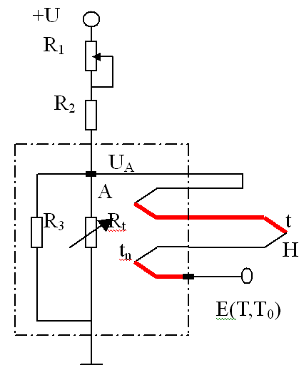
知识点：热电偶
22、答：（1）根据热电偶测温原理，只有当冷端温度保持不变时，热电势才是被测温度的单值函数，而在实际应用时,由于热电偶冷端离工作端很近，且又处于大气中，其温度受到测量对象和周围环境温度波动的影响，因而冷端温度难以保持恒定，这样会带来测量误差，所以测温时必须对热电偶进行冷端温度补偿。
（2）冷端温度补偿方法有：补偿导线法；冷端恒温法；冷端温度校正法、自动补偿法。
知识点：热电偶
23、答：热电偶测温基本原理：热电偶测温是基于热电效应的基本原理。根据热电效应，任何两种不同的导体或半导体组成的闭合回路，如果将它们的两个接点分别置于温度不同的热源中，则在该回路中会产生热电动势，在一定条件下，产生的热电动势与被测温度成单值函数关系。因此，我们只需测得热电动势值，就可间接获得被测温度。
热电阻测温基本原理：热电阻测温是基于热效应的基本原理。所谓热效应，就是金属导体的阻值会随温度的升高而增加或减小的现象。因此，我们只需测得金属导体电阻的变化就可间接获得被测温度。
知识点：热电偶
24、答：热电阻常用引线方式主要有：两线制、三线制和四线制。
两线制的特点是结构简单、费用低，但是引线电阻及其变化会带来附加误差。主要适用于引线不长、测温精度要求较低的场合。
三线制的特点是可较好地减小引线电阻的影响。主要适用于大多数工业测量场合。
四线制的特点是精度高，能完全消除引线电阻对测量的影响。主要适用于实验室等高精度测量场合。
知识点：热电阻

五、计算题
1、解：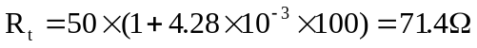
知识点：热电阻
2、解：E（t,t₀）=11.710
E（t,0℃）=E(t,t₀)+E(t₀,0℃)
11.710=E(t,0℃)-E(20℃,0)=E(t,0℃)-0.113
所以E（t,0℃）=11.823mV
查表：E(1180℃,0℃)=11.707mV, E(1190℃,0℃)=11.827mV
所以: 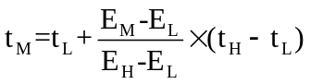=1180℃+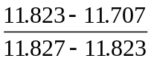×10℃=1470℃
知识点：热电偶
3、解：E（800℃，30℃）=E（800℃，0℃）-E（30℃，0℃）=33.27-1.203=32.074mV
知识点：热电偶
4、解：不对。因为当热电偶通过补偿导线连接到显示仪表，热电偶冷端温度保持恒定且已知，则可预先将有零位调整功能的显示仪表的指针从刻度的初始值调至已知的冷端温度值，这样，显示仪表的示值即为被测量的实际温度值。
正确温度应该为t=320℃-30℃=290℃
知识点：热电偶
5、解：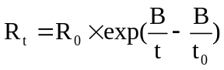
10×10³=200×10³×exp（B/373.15-B/273.15）
B=1072
当t=20℃时，R₂₀=10×10³×exp（B/293.15-B/273.15）=13 kΩ
知识点：热电阻
6、解：该热电阻测量温度电路由热敏电阻、测量电阻和显示电表组成。
图中G为指示电表，R1、R2、R3为固定电阻，Ra为零位调节电阻。热电阻都通过电阻分别为r2、r3、Rg的三个导线和电桥连接，r2和r3分别接在相邻的两臂，当温度变化时，只要它们的Rg分别接在指示电表和电源的回路中，其电阻变化也不会影响电桥的平衡状态，电桥在零位调整时，应使R4=Ra+Rt0为电阻在参考温度（如0℃）时的电阻值。三线连接法的缺点之一是可调电阻的接触电阻和电桥臂的电阻相连，可能导致电桥的零点不稳。
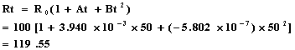
知识点：热电阻
7、解：已知E（30℃，0℃）=1.203mV， E（900℃，0℃）=37.326mV
E（900℃，30℃）=E（900℃，0℃）-E（30℃，0℃）=37.326-1.203=36.123mV
知识点：热电偶
8、解：由分度表查得E（30℃，0℃）=1.203mV，
E（400℃，0℃）=16.395mV。
由中间温度定律E（t,t₀）=E(t,t_{c})+E(t_{c},t₀)有：
E（400℃，30℃）=E（400℃，0℃）-E（30℃，0℃）=16.395-1.203=15.192mV
由分度表查得E（250℃，0℃）=10.151mV，
E（260℃，0℃）=10.560mV。
由插值法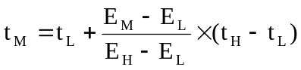得：
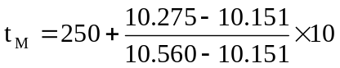=253℃
知识点：热电偶
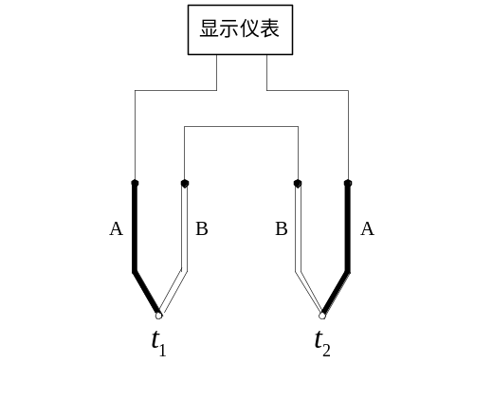9、解：有两种可能性
第一种：t₁>t₂
① 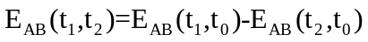
15.24=E_{AB}（420℃，30℃）-E_{AB}（t2，30℃）
E_{AB}（420℃，30℃）+ E_{AB}（30℃， 0℃）= E_{AB}（420℃，0℃）
所以：E_{AB}（420℃，30℃）=17.241-1.203=16.038mV
E_{AB}（t2，30℃）=16.038-15.24=0.798mV
E_{AB}（t2，0℃）= E_{AB}（t2，30℃）+ E_{AB}（30℃，0℃）=0.798+1.203=2.001mV
查表：E（40℃，0℃）=1.611mV，E（50℃，0℃）=2.022mV
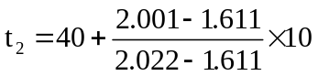=49.5℃
所以t1-t2=420℃-49.5℃=370.5℃
②
15.24=E_{AB}（420℃，30℃）-E_{AB}（t2，30℃）
E_{AB}（420℃，30℃）= 30.546-1.801=28.745mV
所以：E_{AB}（t2，30℃）=28.745-15.24=13.505mV
E_{AB}（t2， 0℃）=13.505+1.203=14.708mV
查表：E_{AB}（350℃，0℃）=14.292mV，E（360℃，0℃）=14.712mV
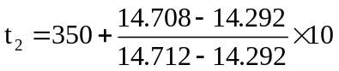=360℃
所以t1-t2=420℃-360℃=60℃
第二种：t1<t2，同第一种解法。略。
知识点：热电偶
10、解：E（t,t0）=E(t,50℃)=50mV
E(50℃,0℃)=2.022mV
E(t,0℃)=E(t,50℃)+E(50℃,0℃)
所以E(t,0℃)=50+2.022=52.022mV
查表：E(1280℃,0℃)=51.697mV, E(1290℃,0℃)=52.049mV
所以: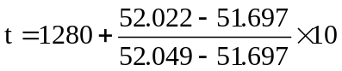 1289℃
知识点：热电偶
11、解：E(1200℃,0℃)=1200×0.04=48 mV
E(50℃,0℃)=50×0.04=2 mV
所以：E(1200℃,50℃)= E(1200℃,0℃)- E(50℃,0℃)=48-2=46 mV
知识点：热电偶
12、解：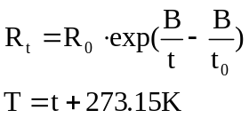
所以：T₁₀₀=100+273.15=373.15K
所以：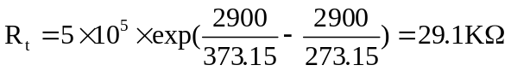
知识点：热电阻
13、解：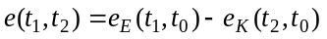
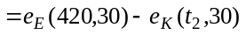
所以，查表一、表二得：
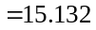
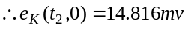
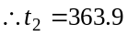℃
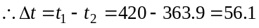（℃）
知识点：热电偶
14、解：由题意，温度为50℃时，热电偶输出为4mV，以参考温度0℃为基础时的热电偶输出等于60＋4＝64mV，热电偶热端温度为：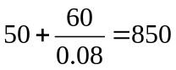℃。
知识点：热电偶
15、解：根据题意，电压表上的毫伏数是由热端温度t，冷端温度为50℃产生的，即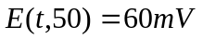。又因为
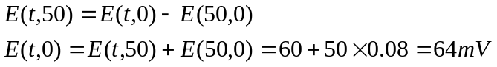
所以热端温度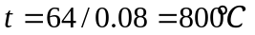
知识点：热电偶
16、解：不对。
因为仪表机械零位在0℃与冷端30℃温度不一致，而仪表刻度是以冷端为0℃刻度的，
故此时指示值不是换热器真实温度。不能用指示温度与冷端温度之和表示实际温度，而是采用热电势之和计算、查表，得到其实温度t值。
实际热电势为实际温度t℃与冷端30℃产生的热电势，即
查热电势表可得到换热器内的温度正确值。
知识点：热电偶
17、解：根据负温度系数电阻温度特性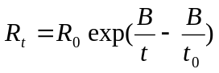
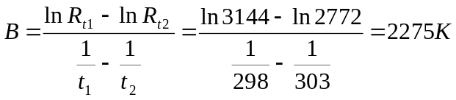
知识点：热敏电阻
18、解：由已知条件可知：t₀=30℃，E（t,t₀）=38.560mv
∴ 根据中间温度定律:
E(t,t₀)= E(t,0)- E(t₀,0)= E(t,0)- E(30,0)=38.560
∴ E(t,0)=38.560+ E(30,0)=38.560+1.203=39.763(mv)
∵ 39.703 < 39.763 < 40.096
∴ E_{M}=39.763,E_{L}=39.703,E_{H}=40.096
t_{L}=960, t_{H}=970
∴ 被测介质实际温度为：
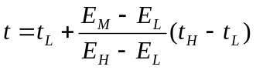
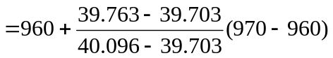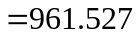（℃）
知识点：热电偶

